|  |
| --- |
| Laboratoire 4B: L’interactivité |

Exercices

Attention : Lisez la théorie (dans **Théories documents**) du laboratoire 4B avant de commencer les exercices.

1. À réaliser – Réaction aux touches du clavier

* Copiez le fichier **Rotation et déplacement du Ying Yang.html** que vous avez fait dans le laboratoire 4A. Donnez-lui le nom de **Changement de vitesse du Ying Yang.html.**
* Remplacez toutes les occurrences de **Rotation et déplacement** par **Changement de vitesse** (dans la balise **<title>** et **<span>**).
* Le but de cet exercice est de changer la vitesse du **Yin Yang**. Au point de départ, sa vitesse est de 0 pixel (donc il ne bouge pas). Lorsque l’utilisateur appuie sur le caractère **+,** sa vitesse augmente de 0.05 pixel. Lorsque l’utilisateur appuie sur le caractère **-,** sa vitesse diminue de 0.05 pixel.
* La vitesse maximale est 10 pixels et sa vitesse minimale est de 0 pixel.
* Voir la vidéo **Démo Changement de vitesse du Yin Yang.wmv.** Dans la démo, au point de départ, j’appuie sur la touche **+** à répétition, puis j’appuie sur la touche **–** à répétition jusqu’à ce que la vitesse soit égale à 0 pixel.
* Vous devez modifier la fonction **mettreAJourAnimation()** et (dépendant de la manière que vous l’avez programmé) la fonction **dessiner()**.
* Vous devez également ajouter une fonction qui réagit à l’événement **onkeypress**. C’est à l’aide de cette fonction que vous devez contrôler la vitesse.
* **Contrainte** : Votre programme ne doit réagir qu’aux caractères **+** et **–.** Il ne doit réagir à aucun autre caractère.
* **Astuce** : Pour changer de vitesse, augmentez le déplacement et la rotation du nombre d’unités. Par exemple, si la vitesse est de 1.5 pixels, alors le **Yin Yang** doit avancer de 1.5 pixels et doit tourner de 1.5 degrés. Par exemple, si la vitesse est de 9 pixels, alors le **Yin Yang** doit avancer de 9 pixels et doit tourner de 9 degrés.

2. À réaliser – La souris : le glisser-déposer

* Copiez-collez, dans le dossier **Exercices 4**, le fichier **Angleterre.htm** que vous avez fait dans le laboratoire 1.
* Dans ce fichier, remplacez **StyleLabo1.css** par **StyleLabo4.css**.
* Dans ce fichier, déclarez les variables globales suivantes :

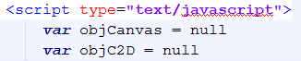

* Dans ce fichier, créez la fonction suivante :

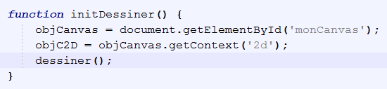

* Dans ce fichier, dans la balise **body,**  remplacez **dessiner()** par **initDessiner()**.



* Dans ce fichier, dans la fonction **dessiner()**, supprimez les instructions suivantes :



* Dans ce fichier, au début de la fonction **dessiner()**, ajoutez l’instruction suivante :



* Dans ce fichier, à la fin de la fonction **dessiner()**, ajoutez l’instruction suivante :



* Dans ce fichier, créez la fonction suivante :

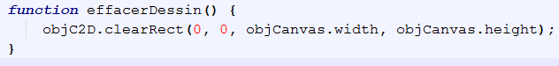

* Le but de cet exercice est de glisser-déposer le texte **UNION JACK** (dessiné sur deux lignes). Tout au long du glisser, le texte doit glisser mais pas le drapeau. Voir la vidéo **Démo Glisser-Déposer Union Jack.wmv.**
* Vous devez donc modifier la fonction **dessiner()** de manière à y ajouter le texte **UNION JACK**. Au point de départ, le texte **UNION JACK** doit être centré horizontalement sur le canevas. Le drapeau de l’Angleterre doit être rempli par le texte **UNION JACK** mais ne doit pas déborder à l’extérieur du texte **UNION JACK**. La manière la plus simple pour programmer cela est d’utiliser un composite.
* Modifiez la déclaration du canevas de la manière suivante :



* Voici les fonctions que vous devez programmer :
  + La fonction **prendreTexte()**. Cette fonction est appelée au début du glisser-déposer.
  + La fonction **glisserTexte()**. Cette fonction est appelée tout au long du glisser.
  + La fonction **deposerTexte()**. Cette fonction est appelée au déposer.
* **Contrainte**: Le fantôme doit être transparent tout au long du glisser (**Transparent.gif**).
* Pour programmer cela, je vous suggère très fortement de lire la théorie sur le glisser-déposer (spécialement les pages 12 à 14).

3. À remettre

* Le dossier **Exercices 4** compressé.
* Au plus tard, le 10 février 2020 à 08:00
* Sur LÉA